46



**Осмотр перед использованием трактора (ежедневный осмотр)**

* Следуйте приведенным ниже инструкциям, когда открываете крышки вокруг двигателя для осмотра и технического обслуживания.

〇 Открыть через 30 минут после остановки двигателя.

〇 Прикасаясь к внутренней части во время осмотра или регулировки, убедитесь, что нет риска ожогов.

* Не используйте ротацию со снятыми защитными крышками. Если он потерян или поврежден, замените его.

Это может привести к несчастному случаю или травме.

Важно всегда быть в курсе состояния машины, чтобы предотвратить поломки. Выполняйте ежедневные проверки каждый день.

[Подробнее о методах проверки см. «Простой уход за трактором и его обработка».]

AIIEI

* Тормоз, сцепление, рулевое управление и безопасность перед поездкой

Выполняйте ежедневные проверки оборудования и заменяйте любые изношенные или поврежденные детали. Также периодически проверяйте, чтобы порт и гайка не были ослаблены.

* При проверке обязательно заглушите двигатель и опустите рабочий инструмент.

* Не используйте сигареты или открытое пламя при заправке.

* Если разлито топливо или масло, тщательно вытрите его.

* Никогда не открывайте крышку давления радиатора во время работы или сразу после остановки. Горячая вода может выдуть и вызвать ожоги.

■ Выполните проверки в следующем порядке.

• Мигает мигающая лампа ● Работа рупора

● проекция зеркала заднего вида

● Игра на педали тормоза • Игра на педали сцепления • • Страница 59

● Дескриптор ручки

• Гидравлический подъем с помощью рычага управления и опускания монтажного штифта навесного оборудования

● Цвет выхлопных газов, ненормальный шум • ……………… стр. 0062

(5) Запустите двигатель и замедлите

● эффективность торможения, одиночный эффект

● Обращайтесь с грузом, раскачивайтесь и снимайте его (6).

● Крепежные болты и крепежные болты кулачкового вала ослаблены. ● Уровень масла в коробке передач.

[Характеристики бокового привода] • …… .. стр. 55 • Уровень масла в кожухе цепи

[Характеристики бокового привода] • …… .. стр. 55 • Уровень масла в поворотном корпусе

[Спецификации центрального привода] ............ Стр. 55 • Ослабьте болты и гайки на каждой части ротации.

● Универсальный шарнир

Проверка заблокированного состояния масла ....................................... стр. 52

● Утечка масла

Заправка и замена

* При осмотре располагайте трактор на горизонтальной поверхности. Если он наклонен, правильная сумма может не отображаться.

* Обязательно используйте ‘‘ Kupota Pure Oil ’для моторного масла, миссионерского масла и трансмиссионного масла.

(1) Там, где произошла неисправность во время предыдущего использования (2) Прогулка вокруг трактора

• Фары, грязь и повреждения ламп • Грязь и повреждение номерного знака

• Давление в шинах, трещины, износ …… ••• стр. 60 • Болты вокруг шин и т. Д.

Свободный орех

● Грязь и повреждение отражателя

● Количество масла и грязи в миссии • …… •• стр. 53 ● Слейте топливный фильтр и проверьте отложения

● проверка охлаждающей воды, утечек масла и топлива

● Презентация масла в корпусе переднего моста ............. Стр. 54 (3) Откройте капот

• Уровень моторного масла и грязь ……… ••• стр. 52

• Количество охлаждающей воды в резервном резервуаре,

Затягивание крышки радиатора… •• …… • 50 стр.

• Воздушный фильтр засорен ...

• Натяжение или повреждение ремня вентилятора • …… •• стр. 59 ● Очистка аккумулятора, проводки и глушителя •••• стр. 64 • Очистка экрана от насекомых • •••••• стр. 51

(4) Сядьте на сиденье водителя и запустите двигатель.

● Топлива достаточно, или крышка топливного бака затянута.

• Фара работает

● Трактометр

47-L

Легкий уход за трактором и лечение

|  |  |  |  |  |  |  |  |  |  |  |  |  |  |  |  |  |  |  |  |  |  |  |  |  |  |
| --- | --- | --- | --- | --- | --- | --- | --- | --- | --- | --- | --- | --- | --- | --- | --- | --- | --- | --- | --- | --- | --- | --- | --- | --- | --- |
|  |  |  |  |  | Время работы счетчика часов | | | | | | | | | | | | | | |  | С даты датысоединения | |  |  | |
| Осмотр пункт | | | |  |  |  |  |  |  |  |  |  |  |  |  |  |  |  |  |  |  |  | стр. | |
| 20 | 50 | 100 | 150 | 200 | 250 | 300 | 350 | 400 | 450 | 500 | 550 | 600 | 650 | 700 | 750 | 800 | 1г. | 2 г. |
| двигатель | Когда есть 100 часов в год или больше | | |  | ◎ | ゜ |  | ゜ |  | ゜ |  | ゜ |  | ゜ |  | ゜ |  | ゜ |  | ゜ |  |  |  |  |
| нефти | Менее 100 часов | | |  |  |  |  |  |  |  |  |  |  |  |  |  |  |  |  |  |  |  | 53 |  |
| обмен |  | ◎ |  |  |  |  | раз в год        ~--      1    年        と | | | | | | | |  |  |  | ゜ |  |  |  |
|  |  |  |  |  |  |  |  |  |  |  |
| Если есть период 100 часов в год | | | |  | ◎ |  |  | ゜ |  |  |  | ゜ |  |  |  | ゜ |  |  |  | ゜ |  |  | 57 |  |
| год | |  |  |  |  |  |  |  |  |  |  |  |  |  |  |  |  |  |
| Поменяйте миссионное масло | | | |  | ◎ |  |  |  |  | ゜ |  |  |  |  |  | ゜ |  |  |  |  |  |  | 53 |  |
| Замена картриджа фильтра гидравлического масла | | | |  | ◎ |  |  | ゜ |  |  |  | ゜ |  |  |  | ゜ |  |  |  | ゜ |  |  | 57 |  |
|  |  |  |  |  |  |  |  |  |  |  |  |  |  |  |
| Замена картриджа масляного фильтра гидравлической коробки передач [V shift (F), спецификация I | | | |  | ◎ |  |  | ゜ |  |  |  | ゜ |  |  |  | ゜ |  |  |  | ゜ |  |  | 57 |  |
|  |  |  |  |  |  |  |  |  |  |  |  |  |  |  |
| Проверка нажатия педали сцепления | | | |  | ◎ |  | ゜ |  |  | ゜ |  |  | ゜ |  |  | ゜ |  |  | ゜ |  |  |  | 59 |  |
| Проверьте педаль тормоза | | | |  |  |  | ゜ |  |  | ゜ |  |  | ゜ |  |  | ゜ |  |  | ゜ |  |  |  | 60 |  |
| Проверка схождения | | | |  |  |  |  | ゜ |  |  |  | ゜ |  |  |  | ゜ |  |  |  | ゜ |  |  | 61 |  |
| Замена масла в переднем картере | | | |  | ◎ |  |  |  |  | ゜ |  |  |  |  |  | ゜ |  |  |  |  |  |  | 54 |  |
|  |  |  |  |  |  |  |  |  |  |  |  |  |  |  |  |  |
| 前車軸ケースのオイ）レ交換 | | | |  | ◎ |  |  |  |  | ゜ |  |  |  |  |  | ゜ |  |  |  |  |  |  | 54 | |
| グリースの注入 | |  |  |  | ゜ | ゜ | ゜ | ゜ | ゜ | ゜ | ゜ | ゜ | ゜ | ゜ | ゜ | ゜ | ゜ | ゜ | ゜ | ゜ |  |  | 62,63 | |
| バッテリ液点検 | |  |  |  | ゜ | ゜ | ゜ | ゜ | ゜ | ゜ | ゜ | ゜ | ゜ | ゜ | ゜ | ゜ | ゜ | ゜ | ゜ | ゜ |  |  | 64 | |
| クラッチハウジングの水抜き | | | |  | ゜ | ゜ | ゜ | ゜ | ゜ | ゜ | ゜ | ゜ | ゜ | ゜ | ゜ | ゜ | ゜ | ゜ | ゜ | ゜ |  |  | 61 |  |
| ラジエータホース締付けバンドの | | | |  |  |  | ゜ |  |  | ゜ |  |  | ゜ |  |  | ゜ |  |  | ゜ |  |  |  | 65 | |
| ゆるみ点検 | |  |  |  |  |  |  |  |  |  |  |  |  |  |  |  |  |
| 油圧・燃料検 ホース締付けバンドの | | | |  | ゜ | ゜ | ゜ | ゜ | ゜ | ゜ | ゜ | ゜ | ゜ | ゜ | ゜ | ゜ | ゜ | ゜ | ゜ | ゜ |  |  | 65 | |
| ゆるみ点 |  |  |  |  |  |  |
| 油圧・燃料パイプ取付けねじのゆ | | | |  | ゜ | ゜ | ゜ | ゜ | ゜ | ゜ | ゜ | ゜ | ゜ | ゜ | ゜ | ゜ | ゜ | ゜ | ゜ | ゜ |  |  | 65 | |
| るみ点検 |  |  |  |  |  |  |
| ファンベルトの調整 | | |  |  | ゜ | ゜ | ゜ | ゜ | ゜ | ゜ | ゜ | ゜ | ゜ | ゜ | ゜ | ゜ | ゜ | ゜ | ゜ | ゜ |  |  | 59 | |
| 燃料フィルタエレメントの交換 | | | |  |  |  |  |  |  |  |  | ゜ |  |  |  |  |  |  |  | ゜ |  |  | 58 | |

●Пункты периодического осмотра для тракторов

Список пунктов периодической проверки  
Если вам нужны специализированные технологии или специальные инструменты, обратитесь к поставщику. Проведем периодические проверки в соответствии со следующим списком пунктов периодических проверок.

* При заправке, осмотре и техобслуживании располагайте трактор на ровной и широкой поверхности, опускайте рабочий орган и включайте стояночный тормоз.

Обязательно установите рычаг переключения передач в нейтральное положение, заглушите двигатель и подтвердите безопасность.

* Всегда чистите трактор.

Если пыль или топливо попали на аккумулятор, проводку, глушитель или область двигателя, это может привести к пожару.

48

|  |  |  |  |  |  |  |  |  |  |  |  |  |  |  |  |  |  |  |  |  |  |  |  |  |
| --- | --- | --- | --- | --- | --- | --- | --- | --- | --- | --- | --- | --- | --- | --- | --- | --- | --- | --- | --- | --- | --- | --- | --- | --- |
|  |  |  |  |  | アワーメータ表示時間（下記時間目ごとに交換） | | | | | | | | | | | | | | |  | 膳入Bから | | 参 | 照 |
| 点 | 検 | 項 | 目 |  |  |  |  |  |  |  |  |  |  |  |  |  |  |  |  |  |  |  | ページ | |
|  |  |  |  | 20 | 50 | 100 | 150 | 200 | 250 | 300 | 350 | 400 | 450 | 500 | 550 | 600 | 650 | 700 | 750 | 800 | 1年 | 2年 |
| 燃料タンクの清掃 | |  |  |  |  |  |  |  |  |  |  |  |  | ゜ |  |  |  |  |  |  |  |  |  |  |
| ラジエータ内部の洗浄 | | |  |  |  |  |  |  |  |  |  |  |  | ゜ |  |  |  |  |  |  |  |  | 52 |  |
| 冷却水の交換 | |  |  |  |  |  |  |  |  |  |  |  |  |  |  |  |  |  |  |  |  | ゜ | 50,51 | |
| エアークリーナエレメントの清掃 | | | |  |  | ゜ |  | ゜ |  | ゜ |  | ゜ |  | ゜ |  | ゜ |  | ゜ |  | ゜ |  |  | 58 |  |
|  |  |  |  |  |  |  |  |  |  |  |  |  |  |  |  |  |  |  |  |  | ゜ |  |  |  |
| エアークリーナエレメントの交換 | | | |  |  |  |  |  |  |  |  |  |  |  |  |  |  |  |  |  | 畠 |  | 58 |  |
| パワーステアリングホースの交換 | | | |  |  |  |  |  |  |  |  |  |  |  |  |  |  |  |  |  |  | ゜ | 65 |  |
|  | 【BS仕様】 | |  |  |  |  |  |  |  |  |  |  |  |  |  |  |  |  |  |  |  |  |
| 燃料パイプの交換 | |  |  |  |  |  |  |  |  |  |  |  |  |  |  |  |  |  |  |  |  | ゜ | 65 |  |
| ラジエータホースの交換 | | | |  |  |  |  |  |  |  |  |  |  |  |  |  |  |  |  |  |  | ゜ | 65 |  |
| 油圧ミッションフオトイ（ ルホースの交換 | | | |  |  |  |  |  |  |  |  |  |  |  |  |  |  |  |  |  |  | ゜ | 65 |  |
| 【Vシ F)仕様】 | | | |  |  |  |  |  |  |  |  |  |  |  |  |  |  |  |  |  |  |  |
| 操向装置，タイロッドの点検 | | | |  |  |  |  |  |  |  |  |  |  |  |  |  |  |  |  | ゜ |  |  |  |  |
| 車体各ピ部のボルト落 ，ナットのゆる | | | |  | ゜ | ゜ | ゜ | ゜ | ゜ | ゜ | ゜ | ゜ | ゜ | ゜ | ゜ | ゜ | ゜ | ゜ | ゜ | ゜ |  |  |  |  |
| み， ンなどの脱 | |  |  |  |  |  |  |
| ワイヤハーネス，バッテリ⑤コー | | | | ゜ | ゜ | ゜ | ゜ | ゜ | ゜ | ゜ | ゜ | ゜ | ゜ | ゜ | ゜ | ゜ | ゜ | ゜ | ゜ | ゜ |  |  | 64,65 | |
| ドの点検と交換 | |  |  |  |  |
| パワーステアリングシリンダ ， ［ホ仕ー様ス ］， | | | |  | ゜ | ゜ | ゜ | ゜ | ゜ | ゜ | ゜ | ゜ | ゜ | ゜ | ゜ | ゜ | ゜ | ゜ | ゜ | ゜ |  |  |  |  |
| コントローラよりの油漏れ点検BS | | | |  |  |  |  |

◎印はならし運転時の50時間使用後に必ず行ってください。

■ロータリの定期点検箇所

|  |  |  |  |  |  |  |  |  |  |  |  |  |  |  |  |  |  |  |
| --- | --- | --- | --- | --- | --- | --- | --- | --- | --- | --- | --- | --- | --- | --- | --- | --- | --- | --- |
|  |  |  |  | アワーメータ表示時間（下記時間目ごとに交換） | | | | | | | | | | | 購入日から | | 参 | 照 |
| 点 | 検 | 項 | 目 |  |  |  |  |  |  |  |  |  |  |  |  |  | ページ | |
|  |  |  |  | 20 | 50 | 100 | 150 | 200 | 250 | 300 | 350 | 400 | 450 | 500 | 1年 | 2年 |
| ギヤーケースのオイドルラ交イ換 ブ | | | |  | ◎ |  |  |  |  | ゜ |  |  | ゜ |  |  |  | 55 |  |
|  | ［サイド 仕様】 | | |  |  |  |  |  |  |  |  |  |  |  |
| チェーンケースのオイルイ交ブ換 仕 | | | |  | ◎ |  | ゜ |  |  | ゜ |  |  | ゜ |  |  |  | 55 |  |
|  | ［サイドドラ 様】 | | |  |  |  |  |  |  |  |  |  |  |
| ロータリケースのオイルィ交ブ換 仕 | | | |  | ◎ |  | ゜ |  |  | ゜ |  |  | ゜ |  |  |  | 56 |  |
|  | 【センタドラ 様】 | | |  |  |  |  |  |  |  |  |  |  |
| グリースの注入 | |  |  |  |  |  |  |  |  |  |  |  |  |  |  |  |  |  |
| ・後2輪 |  |  |  |  |  |  |  |  |  |  |  |  |  |  |  |  |  |  |
| • ユニバーサルジョイント | | | |  | ゜ | ゜ | ゜ | ゜ | ゜ | ゜ | ゜ | ゜ | ゜ | ゜ |  |  | 62,63 | |
|  |  |  | しゅ様う】 動部 |  |  |  |  |  |  |  |  |  |  |  |  |  |  |  |
| ・ロータリ入力軸[S仕 | | | |  |  |  |  |  |  |  |  |  |  |  |  |  |  |  |
| 注油 |  |  |  |  |  |  |  |  |  |  |  |  |  |  |  |  |  |  |
| • 内管（後2輪調整ネジ部） | | | |  | ゜ | ゜ | ゜ | ゜ | ゜ | ゜ | ゜ | ゜ | ゜ | ゜ |  |  | 56 |  |
| ・ロッド部 | |  |  |  |  |  |  |
| ・スライドレバ一部 | | |  |  |  |  |  |  |  |  |  |  |  |  |  |  |  |  |
| グリースの交換 | |  |  |  |  |  | ゜ |  |  | ゜ |  |  | ゜ |  |  |  | 63 |  |
| • 爪軸ベアリングケース | | | |  |  |  |  |  |  |  |  |  |  |  |

◎印はならし運転時の50時間使用後に必ず行ってください。

49

給油（水）一覧表

■トラクタの給油（水）

|  |  |  |  |  |  |  |  |  |  |  |  |
| --- | --- | --- | --- | --- | --- | --- | --- | --- | --- | --- | --- |
|  | 給油（水）項目 | | | 容 | 量 | (fl) | 使 | 用 | オ | イ | ）レ |
|  |  |  |  |  |  |  | クボタディ | ゼル重油 | |  |  |
| 燃 | 料 |  |  | 17.0 | |  | 又はディーゼル軽油 | | |  |  |
| 冷却水（ラジエータ） | | | |  | 3. 5 |  | 清水又はクボタ不凍液(50%) | | | | |
| 冷却水（リザ | | | ブタンク） |  | 0.6 |  |  |  |  |  |  |
|  |  |  |  |  | 3. 7 |  | クボタ純オイ）レ（ディ | | | ゼルエンジン用） | |
| エンジンオイ）レ | | | | （オイルゲージ上限全呈，フィルタ部も含む。） | | | D30又はDlOW30 | |  |  |  |
| ミッションオイ）レ | | | | 12. O(K仕様14.0) | | |  |  |  |  |  |
| フロントギヤーケースオイル | | | |  | 2.4 |  | クボタ純オイ）レUDT | | |  |  |
| ステアリングギヤーボックス | | | |  | 0. 3 |  | 又はスーパーUDT | |  |  |  |
| オイル | |  |  |  |  |  |  |  |  |  |  |
| 前車軸ケ | | ス |  |  | 4.0 |  |  |  |  |  |  |
| グリースの注入 | | | |  |  |  |  |  |  |  |  |
| ・クラッチベダル | | | | ／ノ 」ヽ |  | 量 |  |  |  |  |  |
| ・ブレーキペダル | | | |  |  |  | シャーシグリース | |  |  |  |
| グリースの塗布 | | | | f~ 余 |  | 布 |  |  |  |  |  |
| • 関接球 | |  |  |  |  |  |  |  |  |  |  |

●ロータリの給油

|  |  |  |  |  |  |  |  |  |
| --- | --- | --- | --- | --- | --- | --- | --- | --- |
| 給油（水）項目 | 容 | 量 | (Q) | 使 | 用 | オ | イ | ）レ |
|  | RSP105, RSP115…1. 4 | | |  |  |  |  |  |
| ギヤーケースオイル | RSP125, RSP135…1. 5 | | |  |  |  |  |  |
| 【サイドドライブ仕様】 | RSP155・・・1. 6 | |  |  |  |  |  |  |
|  | RSP165・・・1. 7 | |  |  |  |  |  |  |
| チェーンケースオイル |  |  |  | クボタ純オイルM80B又はM90 | | | | |
| ［サイドドライブ仕様】 |  | 1. 2 |  |  |  |  |  |  |
| ロータリケースオイル |  | 1. 2 |  |  |  |  |  |  |
| 【センタドライブ仕様】 |  |  |  |  |  |  |  |
| グリースの注入 |  |  |  |  |  |  |  |  |
| ・後2輪支柱左・右 |  |  |  |  |  |  |  |  |
| • ユニバーサルジョイント | 適 |  | 呈 | シャーシグリース | |  |  |  |
| • 爪軸ベアリングケース |  |  |  |  |  |  |  |  |
| 【サイドドライブ｛士様】 |  |  |  |  |  |  |  |  |
| • ロータリ入力軸【S仕様】 |  |  |  |  |  |  |  |  |
| 注油 |  |  |  |  |  |  |  |  |
| • 内管（後2輪鯛整ネジ部） | 適 |  | -里 =- | クボタ純オイル | |  |  |  |
| ・ロッド部 |  |  |  |  |
| ・スライドレバ一部 |  |  |  |  |  |  |  |  |

50

О топливе ■ Топливо

* Обязательно заглушите двигатель перед заправкой.

* Огонь строго запрещен

В качестве топлива используется тяжелое масло Kubota Daisell или дизельное дизельное топливо.

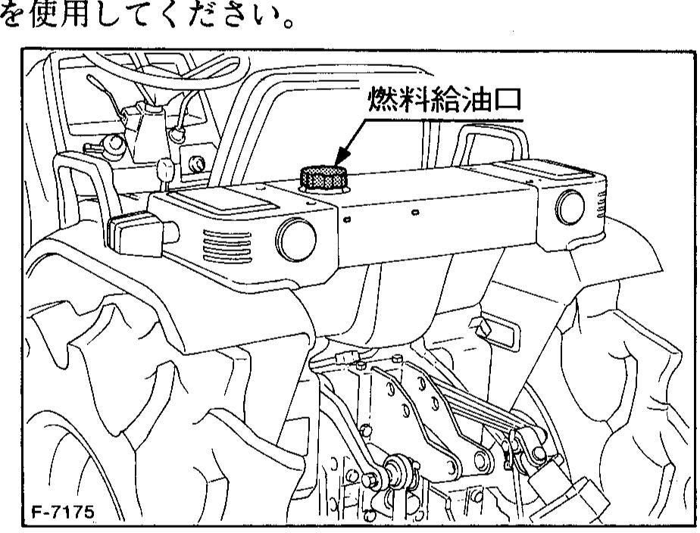

* Если пыль или песок попали в топливо, топливный насос будет

Не забудьте пополнить через фильтр, чтобы предотвратить неисправность.

* Убедитесь, что крышка топливного бака плотно закрыта.

■ Как удалить воздух

● Когда топливный фильтр и трубопровод сняты ● Когда закончится топливо

• Это следует делать, если трактор не использовался в течение длительного времени.

Заполните бак топливом.

Lever Установите рычаг топливного крана в положение «открыть».

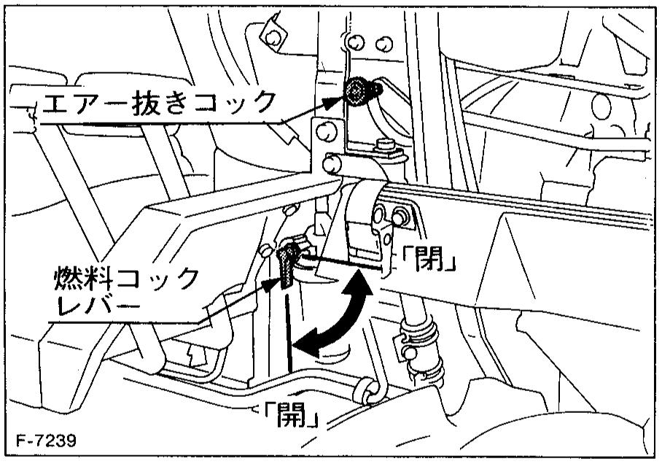

Откройте вентиляционный кран и через 5–10 секунд после подтверждения того, что чашка фильтра заполнена топливом, закройте кран.

* Требуется вентиляционный кран, кроме случаев, когда воздух вентилируется.

Пожалуйста, закройте это.

■ охлаждающая вода

* Raje_Tacap во время работы двигателя или сразу после остановки

Если он открыт, горячая вода может изливаться и может быть сожжена.

* При открытии крышки радиатора медленно поверните крышку в положение первой остановки, чтобы сбросить остаточное давление, а затем снимите крышку.

◆ осмотр

Радиатор оборудован резервным баком, а при низком уровне охлаждающей жидкости в радиаторе он автоматически пополняется из резервного бака.

Проверьте количество охлаждающей воды в резервном резервуаре. Если оно находится в диапазоне от «ПОЛНО до НИЗКОГО», это подходящее количество.

Если охлаждающая вода «НИЗКАЯ» или меньше, пополните ее до «чуть ниже ПОЛНОГО уровня».

Не вводите больше, чем «ПОЛНЫЙ».

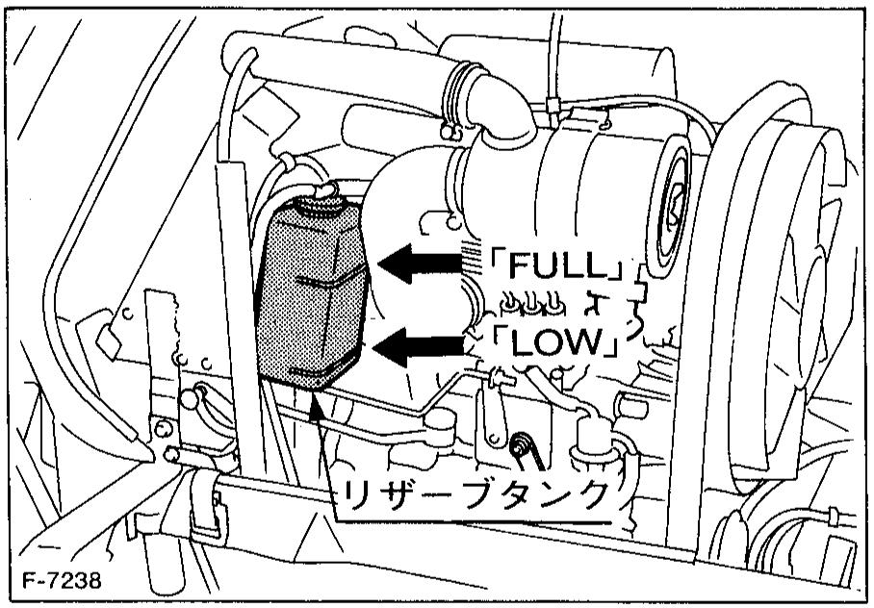

* Антифриз Kupota (охлаждающая жидкость с длительным сроком службы) действителен в течение 2 лет.

Обязательно замените его через два года.

◆ Обмен

○ При сливе охлаждающей воды откройте сливной кран двигателя и снимите крышку радиатора, чтобы слить всю охлаждающую воду.

Чтобы слить запасной резервуар, снимите резервуар.

51



〇 Когда двигатель запускается, охлаждающая вода направляется в двигатель, а охлаждающая вода в радиаторе немного уменьшается. Остановите двигатель и снова подайте воду.

■ Как использовать антифриз

Антифриз снижает температуру замерзания воды, предотвращая повреждение цилиндров и радиаторов от замерзания охлаждающей воды.

Когда температура зимой опускается ниже 0 ° C, обязательно заранее смешайте антифриз (охлаждающую жидкость с длительным сроком службы) с чистой водой и добавьте ее в радиатор и резервный резервуар или полностью слейте охлаждающую воду для длительного хранения. пожалуйста.

I При поставке с завода содержится антифриз (охлаждающая жидкость с длительным сроком службы). L

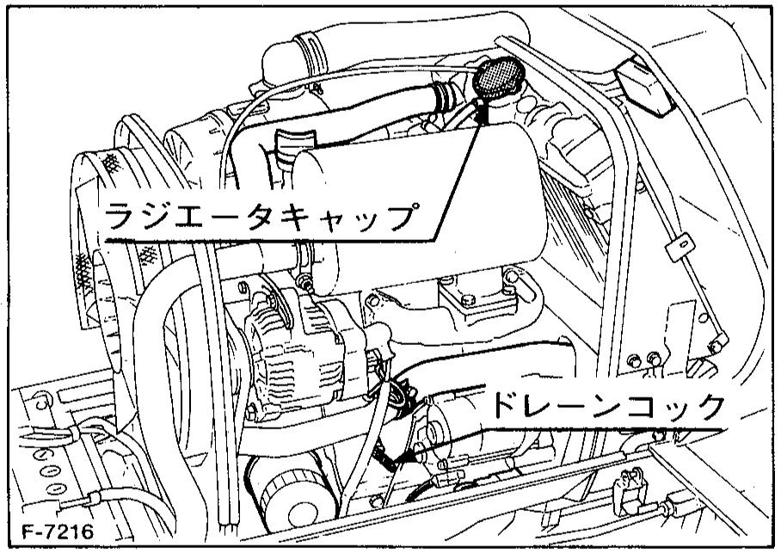

句尻炉町

--

罪:n遁

**Очистка экрана от насекомых**

* Обязательно остановите и почистите двигатель.

Обязательно очищайте экран от насекомых при использовании его в рисовых полях или ночью.

F-7218

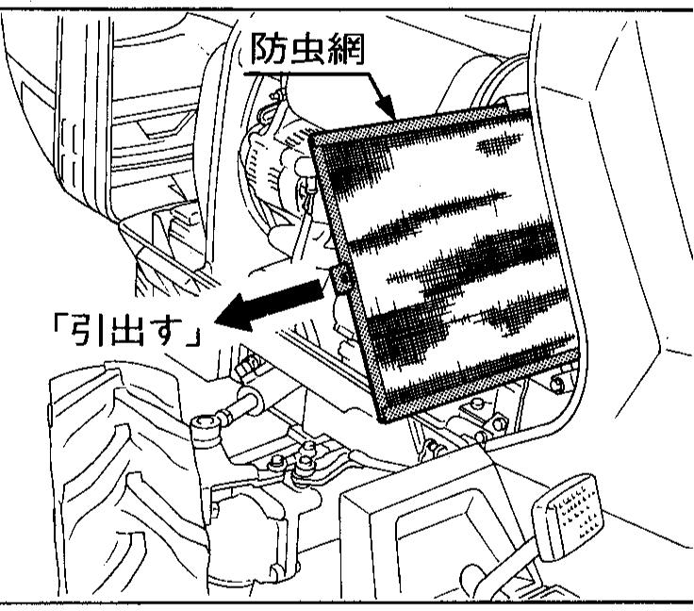

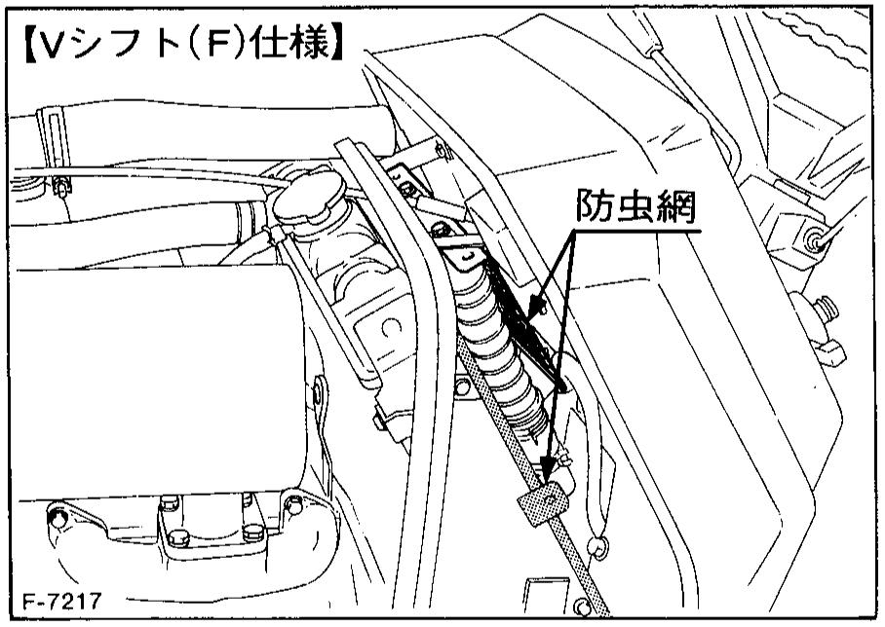

* Используйте 50% антифриза (охлаждающей жидкости с длительным сроком службы) для охлаждения воды.

Пожалуйста, используйте его после смешивания.

* Если соотношение антифриза не соответствует норме, охлаждающая вода может замерзнуть зимой и перегреться летом.

* При использовании антифриза не добавляйте консервант радиатора. Антифриз содержит антикоррозионное средство.Если добавлен консервант, могут образоваться отложения, что отрицательно скажется на деталях двигателя.

○ Очистите радиатор водопроводной водой, закройте сливной кран и установите переливную трубу.

0 После подачи охлаждающей воды в радиатор и резервный бак надежно затяните крышку радиатора.

52

■ Очистка сердечника радиатора

Если мусор попал между ребрами и трубкой, промойте водопроводной водой (водой под давлением).

* Не чистите с помощью твердых предметов, таких как шпилька или отвертка.

Там. Это может повредить ребра и ухудшить работу радиатора.

■ Очистка радиатора

Использование Kubota Radiator Cleaner № 20 в радиаторе может очистить воду и другую воду.

• 500 часов вождения

● при использовании антифриза

● При переходе с антифриза только на воду

Пожалуйста, используйте это.

|  |  |
| --- | --- |
| II、 | |
| 、◎ | |
| " l萩盆町元1ー'l;;tlヽ）肴 | |
|  | ⑭ |
| ヽ |  |

Z-1009

■ Когда вода вытекает из радиатора

(1) Если течет немного воды, используйте Kubota Radiator Cement № 40 для остановки.

(2) Если вода сильно протекает, обратитесь по месту покупки

Смазка и замена каждой детали (трактора)

* При замене обязательно остановите двигатель и дайте ему остыть. Существует риск ожогов.

(1) При проверке ставьте трактор на горизонтальную поверхность. Если он наклонен, он может не отображать правильную сумму.

(2) Обязательно используйте «Kupota Pure Oil» в качестве моторного масла, моторного масла и трансмиссионного масла. (См. Стр. 70)

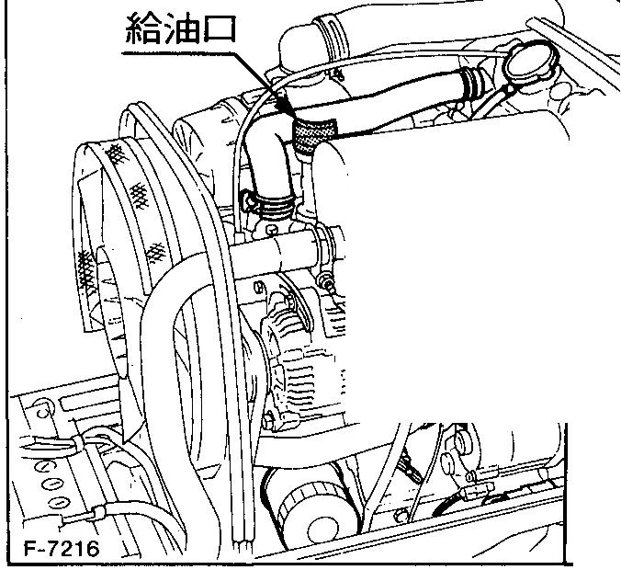

* При проверке ставьте трактор на горизонтальную поверхность.

Пожалуйста. Если он наклонен, точная сумма не будет показана.

* Проверьте количество масла перед запуском двигателя или примерно через 3 минуты после остановки двигателя. В противном случае масло будет оставаться в каждой части двигателя, и точное количество масла не может быть измерено.

■ моторное масло ◆ осмотр

○ Вытащите масляный манометр, аккуратно протрите наконечник, вставьте его снова, а затем снова проверьте, есть ли масло между нижним пределом и верхним пределом.

Если он меньше 8 "нижнего предела＂, заполните. Однако не вводите больше, чем «верхний предел».

53